非连续性文本阅读、写作初探
研究背景：
大背景：2009年上海市参加了经济合作与发展组织国际学生评估项目测试（PISA测试），在阅读素养、数学素养和科学素养三项评价中均排在第一位，引起国际舆论一片惊叹；然而仔细分析发现，在阅读测试中，上海学生在占30%的非连续性文本试题上得分很低。这反映出非连续性文本阅读在我国语文教学中还没有得到充分重视，阅读教学的内容分布很不均衡。
小背景：现实的语文教学，因受到现行教材中非连续性文本材料的缺失的客观限制，使得非连续性文本的阅读教学极少被涉及。但是，我们看到近年在各地的试题中出现了非连续性文本的阅读题，这无疑能对非连续性文本阅读的教学起到导向的作用。
含义 ：
什么是非连续性文本？在回答这个问题之前，有必要引入PISA这个概念。PISA，是“国际学生评估项目Program for International Student Assessment”的缩写。PISA测试，是基于终身学习的动态模型进行设计，测试包括阅读、数学和科学三大领域。对这些领域进行评估，有助于比较可观地反映各国青少年的发展状况和应对未来生活的能力。为此，各国均高度重视并加强对PISA的研究。
在PISA中，对非连续性文本的概念并没有作明确的界定，而只是用否定句式进行了描述：“与连续性文本形式不同，不是以句子为最小单位，需要不同于连续性文本的阅读策略的文本，也可看作是由表单构成的文本。”
学界现在一般对非连续性文本是这样界定的：非连续性文本指由数据表格、图表和曲线图、图解文字、凭证单、使用说明书、广告、地图、清单、时刻表、目录、索引等组成的文本，具有直观醒目、概括性强、易于比较等特点。
类别：
一类是以图文结合的方式呈现，图文互补，图是对文本直观、形象的补充，包括一切图画、图形、数字、视频、列表等。（例）
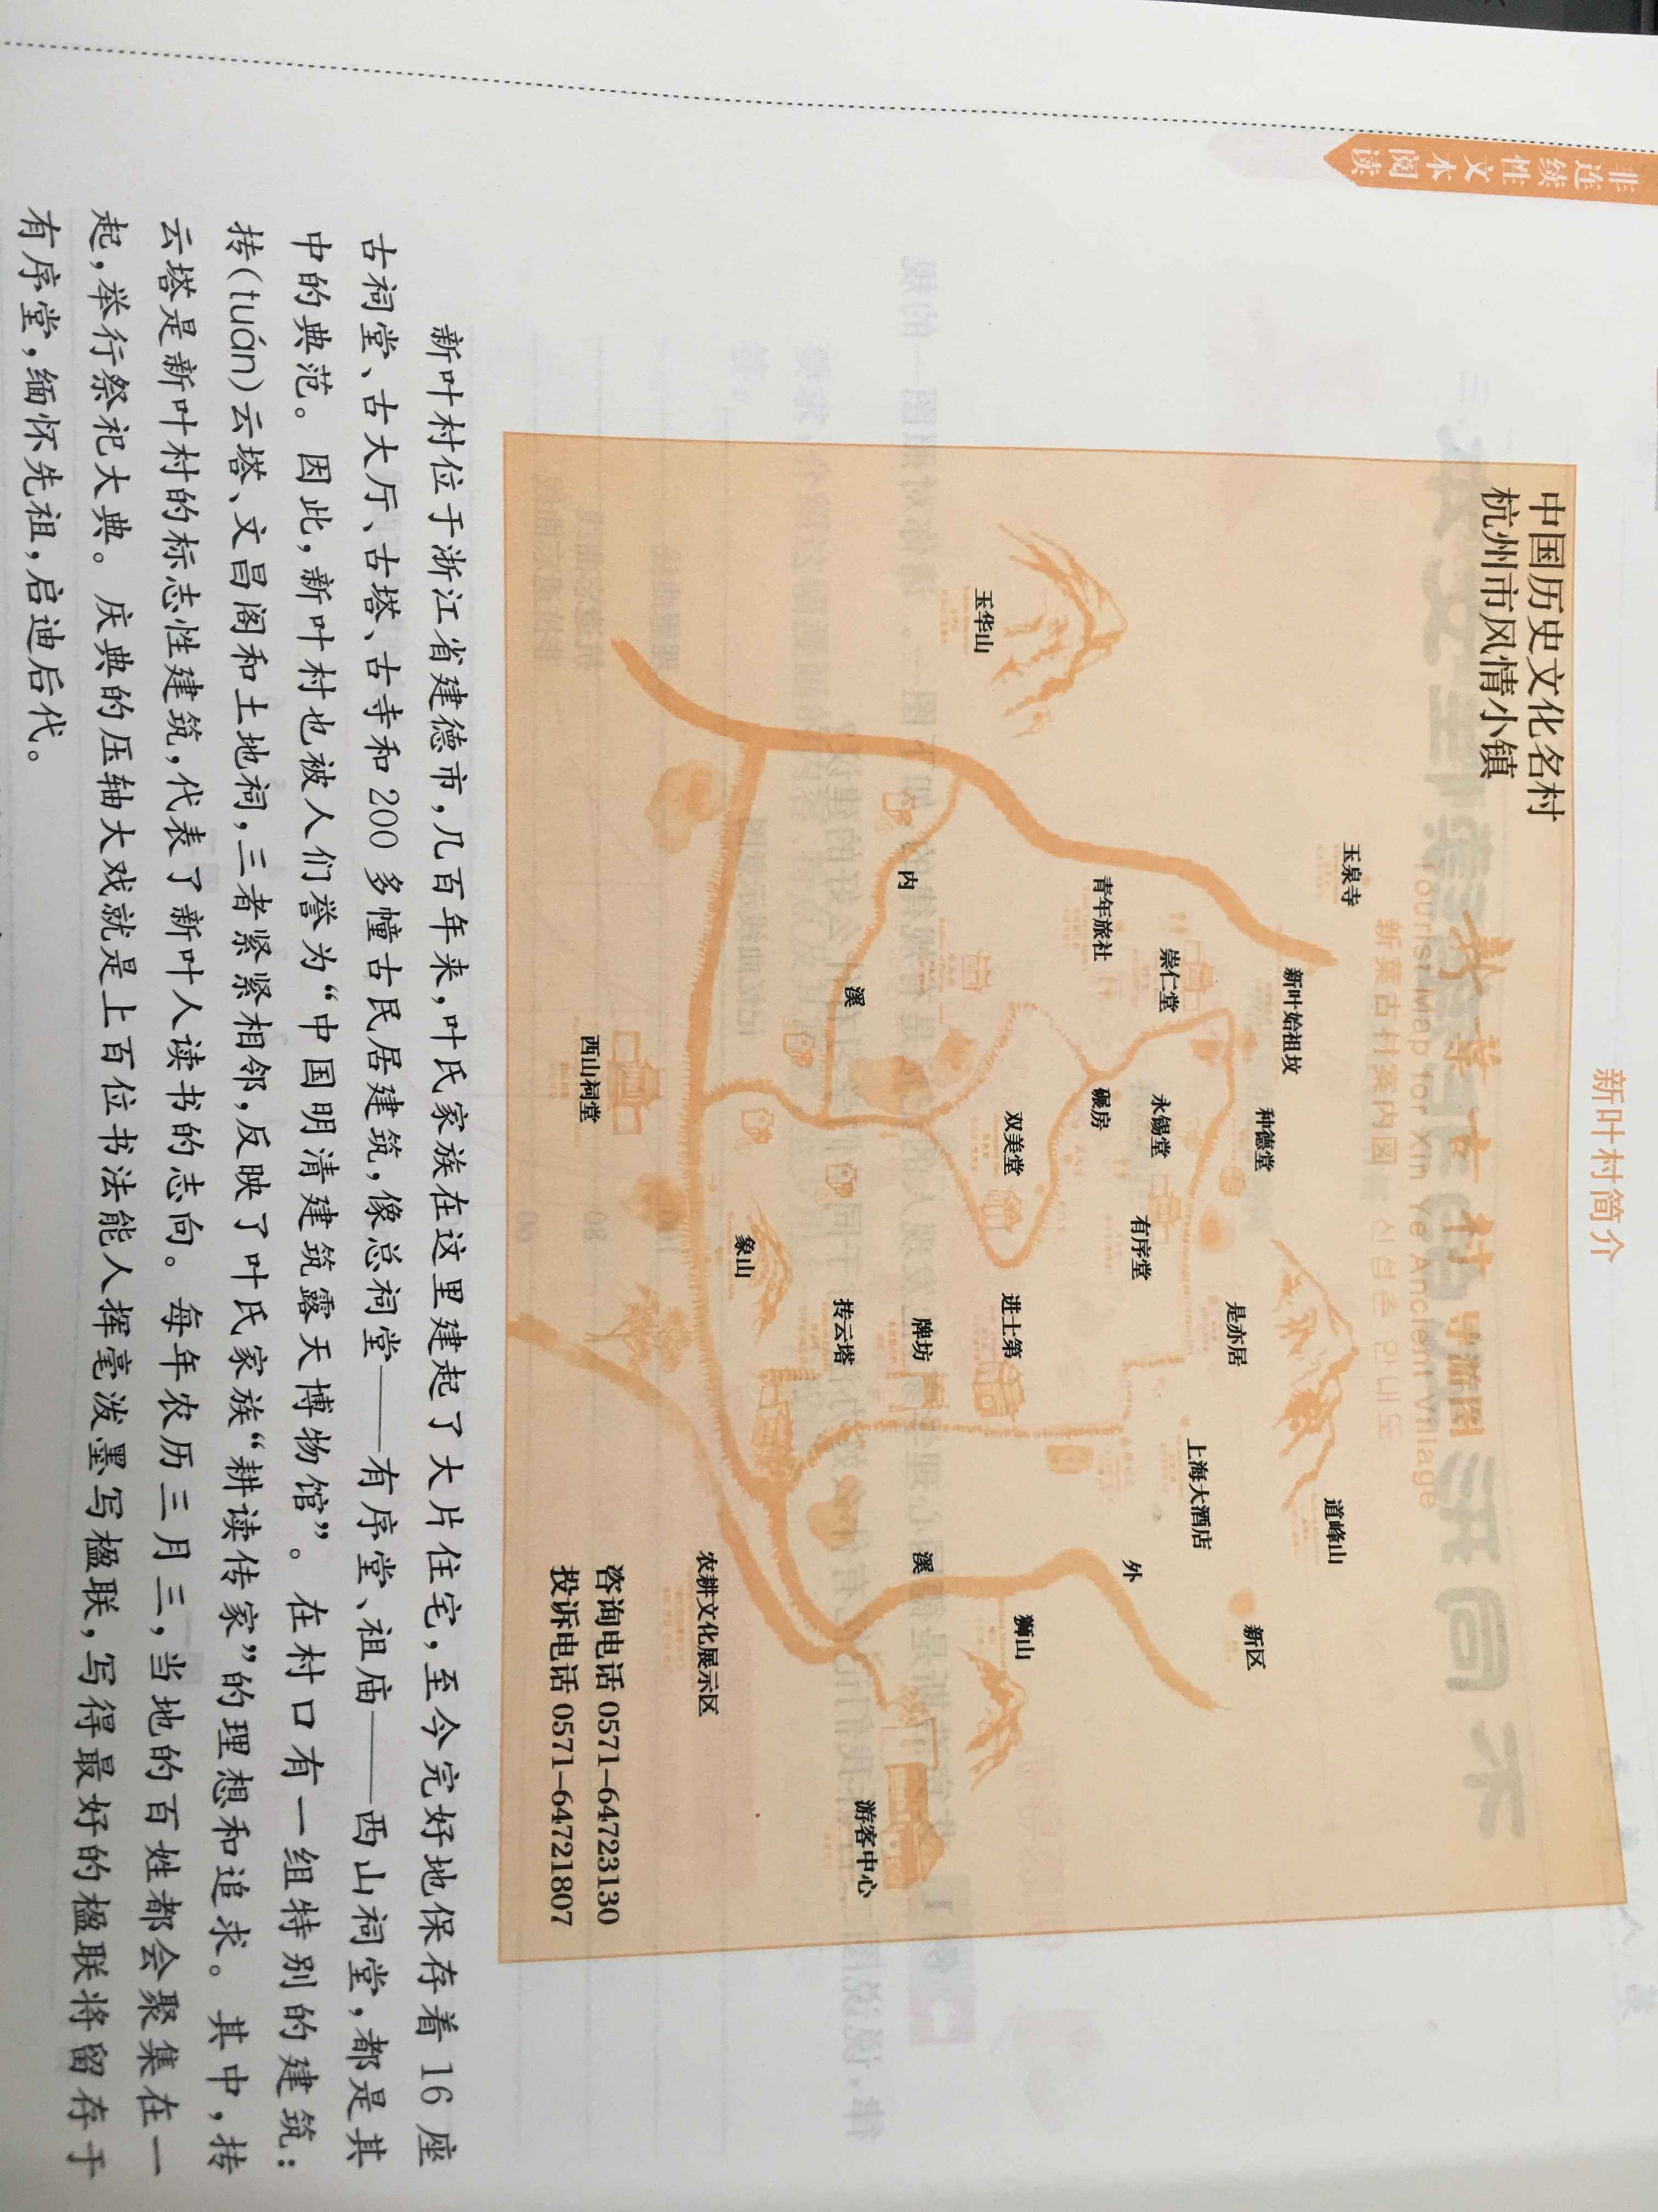
另一类是指为了更清楚地说明某一主题，而选自不同材料的纯文本信息结合。这些不同来源的文本可以彼此独立，甚至可以相互矛盾，需要读者对来自不同材料的文本进行综合分析和整合，全面阐述自己的观点。（例）
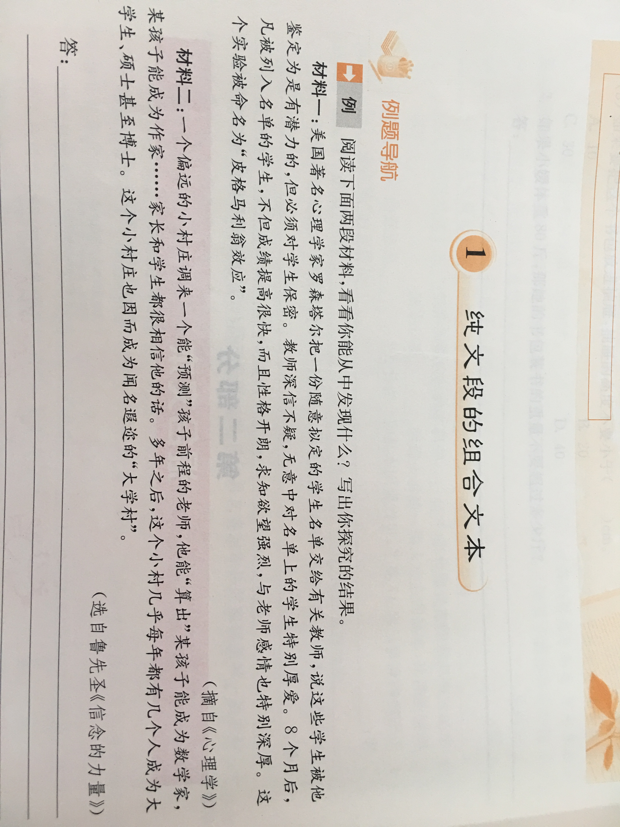
非连续性文本之于小学语文教学是一个新鲜事物，事实上它在我们的生活中随处可见，有的以单一的图表形式呈现，如景区地图、大课间活动安排表、学校包干区平面示意图；（例）有的以图文结合的形式呈现，如药品说明书、家电使用说明书、车辆保险协议等；（例）有的则以多形态文本集群呈现，如报纸上链接的各方面文字信息等。非连续性文本阅读被广泛运用，凸显出强大的实用功能。
非连续性文本作为新增的课程标准内容进入语文教学的大视野，是对“语文课程是一门学习语言文字运用的综合性、实践性课程……为学生的全面发展和终身发展打下基础”这一课标理念的正面回应，也是对“为生存准备”这一时代诉求的长远规划。它强调阅读能力的培养要与生活结合，通过引导，让学生时刻关注生活中的非连续性文本，使非连续性文本阅读逐渐成为学生的基本技能，进而使语文从“应试之学”走向“应用之学”。
小学生阅读非连续性文本的必要性原因：
一是国际阅读测试的走势：1.文学类与实用类并重；2.加强“非连续性”与“混合类”文本阅读，以确保考核真实的阅读能力，如选取、整合信息，比较与归纳，反思评价文本等等。
二是语文教学的趋势。《义务教育语文课程标准（2011年版）》非常明确地指出：课文课程是实践性很强的课程，应着重培养学生的语文实践能力，而培养这种能力的主要途径也应是语文实践。语文又是母语教育课程，学习资源和实践机会无处不在、无时不在。因而，应该让学生更多地直接接触生活中的语文材料，在大量的语文实践中掌握运用语文的规律。《课标》中在小学阶段的第一学段和第二学段中提出阅读能够和生活相结合的教学目标。第三学段提到：“阅读简单的非连续性文本，能从图文等组合材料中找出有价值的信息。”（表）
学段 | 阅读 | 写话、习作 | 口语交际 | 综合性学习
第一学段 | 3.结合上下文和生活实际了解课文中词句的意思，在阅读中积累词语。借助读物中的图画阅读。 | 2.在写话中乐于运用阅读和生活中学到的词语。 | 3.听故事、看音像作品，能复述大意和自己感兴趣的情节。 | 2.结合语文学习，观察大自然，用口头或图文等方式表达自己的观察所得。  3.热心参加校园、社区活动。结合活动，用口头或图文等方式表达自己的见闻和想法。
第二学段 | - 积累课文中的优美词语、精彩句段，以及在课外阅读和生活中获得的语言材料。  - 养成读书看报的习惯，收藏图书资料，乐于与同学交流。课外阅读总量不少于40万字。 | - 观察周围世界，能不拘形式地写下自己的见闻、感受和想象，注意把自己觉得新奇有趣或印象最深、最受感动的内容写清楚。  - 能用简短的书信、便条进行交流。 | 1.能用普通话交谈。学会认真倾听，能就不理解的地方向人请教，就不同的意见与人商讨。 | 1.能提出学习和生活中的问题，有目的地搜集资料，共同讨论。  2.结合语文学习，观察大自然，观察社会，用书面或口头方式表达自己的观察所得。  3.能在教师的指导下组织有趣味的语文活动，在活动中学习语文，学会合作。  4.在家庭生活、学校生活中，尝试运用语文知识和能力解决简单的问题。
第三学段 | 5.阅读简单的非连续性文本，能从图文等组合材料中找出有价值的信息。 | 2.养成留心观察周围事物的习惯，有意识地丰富自己的见闻，珍视个人的独特感受，积累习作素材。 | 2.乐于参与讨论，敢于发表自己的意见。  5.能根据对象和场合，稍作准备，作简单的发言。 | 1.为解决与学习和生活相关的问题，利用图书馆、网络等信息渠道获取资料，尝试写简单的研究报告。  2.策划简单的校园活动和社会活动，对所策划的主题进行讨论和分析，学写活动计划和活动总结。  3.对自己身边的、大家共同关注的问题，或电视、电影中故事和形象，组织讨论、专题演讲，学习辨别是非、善恶、美丑。
第四学段 | 8.阅读简单的议论文，区分观点与材料（道理、事实、数据、图表等），发现观点与材料之间的联系，并通过自己的思考，作出判断。阅读新闻和说明性文章，能把握文章的基本观点，获取主要信息。阅读科技作品，还应注意领会作品中所体现的科学精神和科学思想方法。阅读由多种材料组合、较为复杂的非连续性文本，能领会文本的意思，得出有意义的结论。  11.能利用图书馆、网络搜集自己需要的信息和资料，帮助阅读。 | 1.写作要有真情实感，力求表达自己对自然、社会、人生的感受、体验和思考。  2.多角度观察生活，发现生活的丰富多彩，能抓住事物的特征，有自己的感受和认识，表达力求创新。 | 1.注意对象和场合，学习文明得体地交流。  2.耐心专注地倾听，能根据对方的话语、表情、手势等，理解对方的观点和意图。 | 1.自主组织文学活动，在办刊、演出、讨论等活动过程中，体验合作与成功的喜悦。  2.能提出学习和生活中感兴趣的问题，共同讨论，选出研究主题，制定简单的研究计划。能从书刊或其他媒体中获取有关资料，讨论分析问题，独立或合作写出简单的研究报告。  3.关心学校、本地区和国内外大事，就共同关注的热点问题，搜集资料，调查访问，相互讨论，能用文字、图表、图画、照片等展示学习成果。

《课标》中具体学段目标与内容的梳理，可以清晰地感受到：语文教学应该以培养学生终身、可持续发展能力，有效参与社会生活的语文素养为归宿。因此，我们所要努力的，就是让学生的学习与生活无缝联结，让阅读回归其本质。此外，从语文的“综合性”“实践性”这一课程性质分析，小学生更需要学会阅读非连续性文本。学会阅读非连续性文本的能力已经成为现代人的必备的生存能力之一。阅读非连续性文本，并根据文本指示，运用这些信息，服务于我们的生活，这就是一种实实在在的实践与应用。
非连续性文本的教学目标定位：
连续性文本和非连续性文本是指向完成不同阅读任务的两种不同类型的阅读文章，前者更感性，侧重审美功能，后者更理性，关注实践运用。两者互为补充、相得益彰。
从检测的角度看，非连续性文本阅读，指向获取、概括、整合与评价运用。这和《课标》表达的“语文课程是一门学习语言文字运用的综合性、实践性课程，为学生的全面发展和终身发展打下基础”的理念是互为呼应的。
这是一座非连续性文本核心阅读能力的“金字塔”。（见图）
下面我们通过《药品说明书》这一课例来看非连续性文本教学目标的制定。
例：《药品说明书》导读目标：
1.阅读具体文本，了解《药品说明书》的文体特点，并能够抓住重要信息读懂药品说明书。
2.借助美林用法用量表，学会读表，学会从表格中筛选资讯，进行分析、综合，运用简明语言概括出内容与观点，逐步学会阅读图表。
3.比较“泰瑞宁牛磺酸颗粒”和“双黄连口服液”的异同，初步掌握“比较”这一阅读策略。
4.初步学会阅读生活中的各类药品说明书，掌握基本阅读方法。
从这个课例中，我们可以看出教学目标定位是指向获取信息、处理信息、评价信息能力的形成。小学阶段的非连续性文本阅读重在培养学生的信息提取和整合能力，也可以根据信息作一些简单的推论与评价，不做拔高的要求，因此，切适的教学目标直接决定课堂教学的成败。
非连续性文本阅读的有效策略：
1.培养学生提取有效信息的能力。
非连续性文本由于在内容上的衔接性不强，且内容较为零散，因此，阅读这方面的文本能有效培养学生提取有效信息的能力、学会辨别真伪、剔除无用信息，从而能形成基本的判断能力。在教授低年级学生时，教师可以搜集一些较为简单的非连续性文本材料，将十分明显的有效信息分散在其中，培养学生基本的筛选辨别能力。在学生学会了基本的判别方法后，教师可以选择稍有难度的阅读材料，并将有效信息设计得更具隐匿性和迷惑性，同时，可增加一些图形、表格的阅读练习，使学生能接触到各种各样的材料，扩大知识面。最后，在学生已经具备较为熟练地能力后，教师可以将文字材料与图形、表格等结合起来，重在提高学生的综合能力，使其能在学习中受益。
- 培养学生比较、归纳信息的能力。
在学生学会了如何提取有效信息后，就需要对其进行进一步的教学，教授学生如何比较、归纳这些有效信息，找出他们的不同和相同之处，并能进行正确的分类和归纳整合，帮助学生增加对社会生活的认知，能通过对事物的比较分析解决实际生活的问题。因此，在这一阶段的教学中，教师可以首先带领学生一起阅读不同种类的非连续性文本材料，教会学生应该如何进行比较、分类，以及如何进行更深入的分析、领会作者的意图，然后教师在通过布置相关的任务对学生进行训练，在此过程中尤其要注意的是，教师应认真讲解学生做过的练习、习题等，这样学生才能够认识到自己在学习中的不足之处，以便在今后有重点、有针对性地学习，促进能力的不断提高。
例如，学习《埃及的金字塔》时，老师就可以把课文中的一些关键信息提取出来，化为非连续性的阅读文本拿给学生阅读，让学生在已经学习完这篇文章之前再阅读，这样学生可以在学习前先阅读这个连续性文本版本的《埃及金字塔》，从中归纳信息，再进入到正式学习之后，对比自己之前的归纳和学习，验证和反思，这样不但能够帮助学生更好地学习新课文，还能够让学生在潜移默化中学习非连续性文本的阅读方法。
- 在教学中强化练习训练及实际运用
知识的巩固离不开练习，因此，要想使学生获得较强的阅读能力，还需强化其练习训练及实际运用，促使学生在掌握知识的过程中学会应用知识，真正做到学以致用。教师在讲解每一课后，都应根据学生当堂课的学习情况布置相关的作业练习，帮助学生更加深入地理解知识，提高非连续性文本的阅读能力。同时，也需鼓励学生在生活中多阅读非连续性文本材料，体会其中的不同含义和作用。例如，阅读《药品说明书》，了解常用药物的使用方法，或者进行一项小调查，了解本班学生的身高体重情况，并进行整理分类，锻炼整合有效信息的能力，在各方面都得到较好的发展。
非连续性文本写作的初步尝试：
虽然教科书对非连续性文本的教学要求仅仅停留在阅读层面，但生活中，非连续性文本写作必将成为孩子们长大成人后的一种必备能力。因此，小学高年级很有必要开始启蒙性质的非连续性文本写作。叶圣陶先生在半个世纪前就指出：“至于写作，最好在实用方面下功夫……为适应生活上的需要而写作。”从意义上说，进行非连续性文本写作的尝试，已经成为迫切的需要。（例）
我在我们班已经进行了尝试，孩子们还是很喜欢这种写作的。
例，阅读一本小说，给自己喜欢或认为最有特点的人物设计一张名片。（出示图）
例，为自己写一篇很有意思的说明文。（出示图）
例，学习习作3后，用非连的形式写写美食。（出示图）
例，学习了《牛郎织女》后，读读其他民间故事，选择一个故事，对故事中的各个人物做评价。
例，学完了《麋鹿》、《詹天佑》后，把课文改写成非连续性文本。

